FUNDAMENTOS DE PHP

Para insertar código PHP en HTML:
Cambiar extensión de archivo a .php
<?php
...código...
?>

Formas de escribir comentarios:
// así
# o así
/* también
así */

1. Variables

Las variables se declaran con el símbolo $, seguido del nombre de la variable. Luego con el operador = le asignamos un valor. También se pueden declarar sin indicar un valor.

$edad = 18; → declara la variable edad y le asigna el valor 18.
$nombre = “Álvaro”; → declara la variable nombre y le asigna el valor Álvaro.
$x; → declara la variable $x sin valor.

Las cadenas de texto siempre tienen que estar entre comillas.
Cuidado con las mayúsculas, $edad no es la misma variable que $Edad o $EDAD

Hay dos formas de imprimir variables en pantalla:

$nombre = “David”;
//manera 1
echo “Hola, $nombre!”;
//manera 2
echo “Hola,” . $nombre . ”!”;

Las dos muestran lo mismo por pantalla.

1.1. Ámbito de las variables

El ámbito (“scope” en inglés) define dónde se puede usar una variable y depende de si la variable se ha declarado dentro o fuera de una función.

Las variables declaradas fuera de una función son de ámbito GLOBAL y no se pueden usar dentro de funciones.

$var = 5;

//esto no dará error
echo "la variable var tiene valor $var (fuera)";

function prueba() {
// esto dará error
echo "la variable var tiene valor $var (dentro)";
}
prueba();

Resultado:
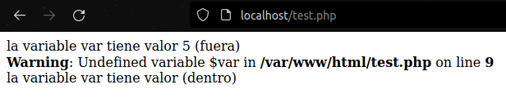

Las variables declaradas dentro de una función son de ámbito LOCAL y solo se pueden usar dentro de la función.

function prueba() {
// esto no dará error
$var = 5;
echo "la variable var tiene valor $var (dentro)";
}
prueba();
//esto dará error
echo "la variable var tiene valor $var (fuera)";

Resultado:
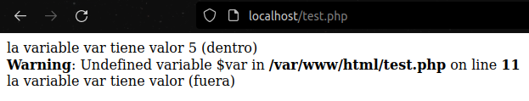

Para usar variables globales dentro de una función, podemos usar la palabra clave global para decir qué variables se van a usar:

$var = 5;

//esto no dará error
echo "la variable var tiene valor $var (fuera)";

function prueba() {
global $var;
// esto tampoco dará error
echo "la variable var tiene valor $var (dentro)";
}
prueba();

Resultado:
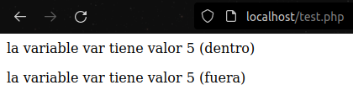

También se puede usar la matriz $GLOBALS, que guarda los nombres de todas las variables globales, para lograr el mismo efecto.

$var = 5;

//esto no dará error
echo "la variable var tiene valor $var (fuera)";

function prueba() {
$var = $GLOBALS['var'];
// esto tampoco dará error
echo "la variable var tiene valor $var (dentro)";
}
prueba();

Cuando se acaba de ejecutar una función, las variables que se han creado dentro de ella se eliminan. Para evitar esto, usamos la palabra clave static cuando declaramos una variable local.

function prueba() {
static $var = 5;
echo "la variable var tiene valor $var (dentro)";
$var++;
}
prueba();
prueba();
prueba();

Resultado:
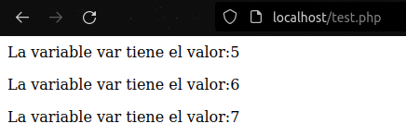

2. Imprimir en pantalla

Con las palabras echo/print podemos imprimir texto y contenidos de variables por pantalla.
echo y print se usan de la misma forma.

echo "<h1>Página web con PHP</h1>";
echo "<p>holaaaaaa</p>";
echo "<p>zzzzzzzzzzzz</p>";
print "<h3>:)</h3>";

Resultado:
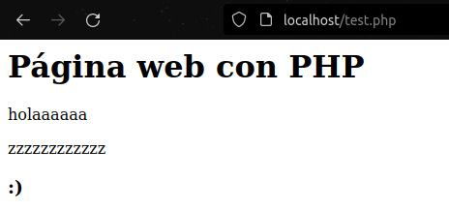

Como hemos visto antes, con echo/print también se pueden mostrar variables

$x = 27;
echo "X = $x<br>";
print "X + 3 = " . $x + 3;

Resultado:
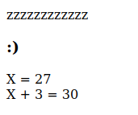

3. Tipos de datos

Las variables en PHP pueden guardar datos de diferentes tipos y cada tipo puede hacer cosas diferentes.

En PHP no se indica el tipo de dato de una variable, el mismo programa lo infiere.

Los tipos de datos de PHP son los siguientes:

- String → cadenas de caracteres
- Integer → números enteros
- Float → números de punto flotante (decimales)
- Boolean → booleano (verdadero/falso)
- Array → cadena de datos
- Object → objeto
- NULL → nulo (sin valor)
- Resource → recurso

Para saber el tipo de dato de una variable, podemos usar var_dump()

$x = 27;
$var = "texto";
$si = TRUE;

var_dump($x);
echo "<br>";
var_dump($var);
echo "<br>";
var_dump($si);

Resultado:
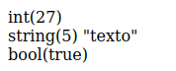

3.1. String

El string es una cadena de caracteres, como un texto.
Se tiene que poner entre comillas, pueden ser dobles o no.

$nombre = "María";
$apellido = 'Macías';

echo "<h1>Hola, $nombre $apellido!</h1>";

Resultado:
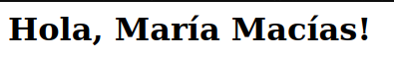

3.2. Integer

Los integer son números enteros del -2147483648 al 2147483647. Se pueden representar en decimal(del 0 al 9), hexadecimal (del 0 a la F), octal (del 0 al 7) y binario(0 y 1).

$a = 15; //Decimal
$b = 0xF; //Hexadecimal
$c = 017; //Octal
$d = 0b1111; //Binario

echo "$a, ", "$b, ", "$c, ", "$d";

Resultado:

3.3. Float

Los float son números de coma flotante, o decimales

$a = 3.14;

var_dump($a);

Resultado:
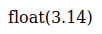

3.4. Boolean

Un booleano es un tipo de dato que representa dos valores: verdadero o falso.

$a = 3.14;

var_dump($a);

Resultado:

3.5. Array

El array es una variable que puede guardar múltiples valores.

$miembros = array("Álvaro","David","María");

var_dump($miembros);

Resultado:

3.6. NULL

NULL es un tipo de dato que indica que una variable no guarda ningún dato.
Cuando una variable se declara sin indicar valor, se le asigna un valor NULL.
También se puede usar para borrar una variable.

$x;

$msg = "Hola";
$msg = NULL;

var_dump($x);
var_dump($msg);

Resultado:
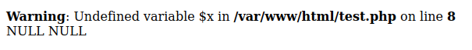

4. Funciones

4.1. Crear funciones

Las funciones son bloques de código que realizan una tarea específica y se pueden ejecutar varias veces.
Aparte de todas las funciones que vienen integradas en PHP, se pueden crear funciones personalizadas.

Ejemplo:
function miPrimeraFuncion() {
echo "<p>Esto es una función</p>";
echo "<p>:)</p>";
}
miPrimeraFuncion();

Aquí primero definimos la función poniendo function seguido del nombre que va a tener la función con dos paréntesis al final y entre corchetes ponemos el código que se va a ejecutar. Luego llamamos la función para que se ejecute el código.

Resultado:
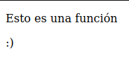

4.2. Argumentos
Los argumentos son una forma de pasar información a la función para que la manipule. Estos argumentos actúan como variables.

Ejemplo:
function saludo($nombre) {
echo "Bienvenid@, $nombre!";
}
saludo("Álvaro");
saludo("David");

Resultado:
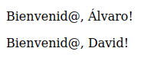

Como vemos, la función da un resultado diferente dependiendo del argumento que pasamos.

4.3. Devolver valores

Con return podemos hacer que las funciones devuelvan valores

Ejemplo:

function kmAm($km) {
$m = $km * 1000;
return $m;
}
echo "<p> 20 kilómetros equivalen a " . kmAm(20) . " metros </p>";

Resultado:
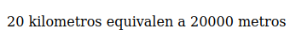

4.4. Forzar tipos de datos

En PHP no hace falta especificar el tipo de dato de una variable pero, en el caso de los argumentos de una función, se pueden especificar si queremos que los datos que se pasan a la función sean de un tipo específico.

Para que funcione la especificación, tenemos que incluir la línea declare(strict_types=1); al principio del archivo PHP.

function pitagoras(int $a, int $b) {

$c = sqrt( $a * $a + $b * $b );
return $c;

}
echo pitagoras(3,4) . "<br>"; //las dos variables son números; no da error
echo pitagoras(3,"4") . "<br>"; //una de las variables es una string; da error

Resultado:

Vemos que la segunda llamada a la función da error ya que no le pasamos el tipo de dato correcto.

